**TEMA 7**

**Performanțele sistemelor în regim staționar**

**Scopul lucrării:**

Scopul lucrării este de a studia erorile staționare la diferite semnale de intrare, precum și realizarea unui program Matlab pentru a determina răspunsul sistemelor în regim staționar.

**Probleme de rezolvat:**

1. Considerând același sistem de la exemplul 1, Gd(s)=10/s2+14s+50. Să se constuiască schema în Simulink și să se vizualizeze semnalele cerute.

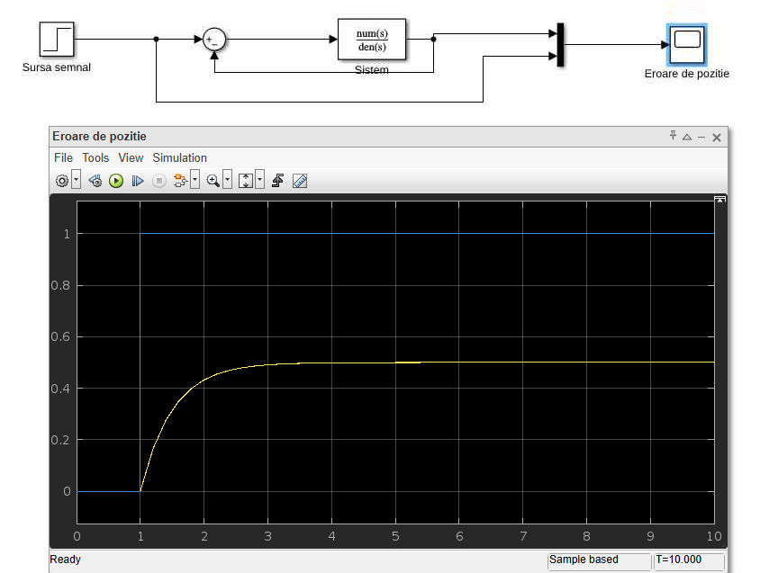

Figura 1.1.

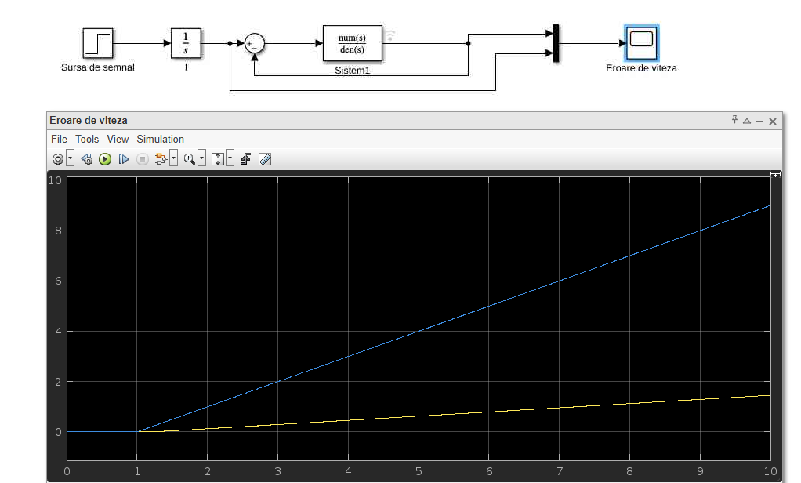

Figura 1.2.

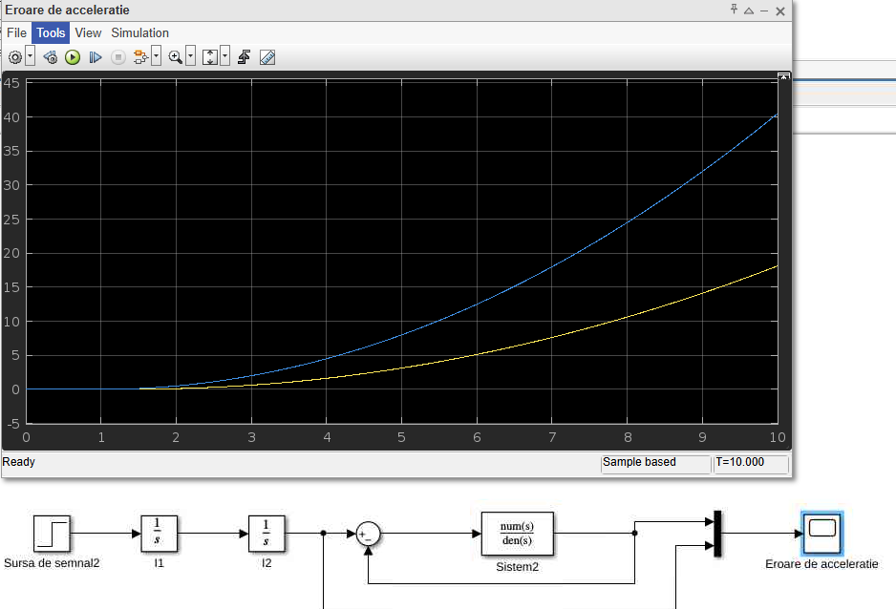

Figura 1.3.

1. Să se determine eroarea staționară de poziție a sistemului având funcția de transfer în circuit deschis de forma Gd(s)=s+2/s2+5s+9 și reacție unitară.

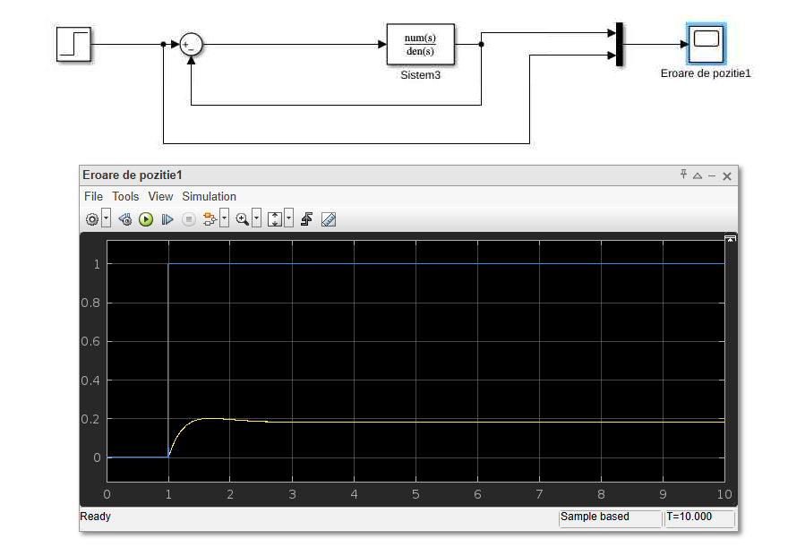

Figura 2.1.

**Concluzie:** Analiza erorilor staționare la diferite semnale de intrare este esențială pentru înțelegerea comportamentului sistemelor automate în regim staționar. Graficul realizat în Simulink permite determinarea precisă a răspunsului sistemelor, oferind un instrument util pentru optimizarea proiectării și analizei performanței acestora.